Mapa 1
Map 1

Zahraniční obchod se sousedními státy v říjnu 2016
External Trade with Neighbouring Countries, October 2016

v mld. Kč FOB/CIF (běžné ceny), přeshraniční pojetí
CZK billion FOB/CIF (current prices), cross-border concept
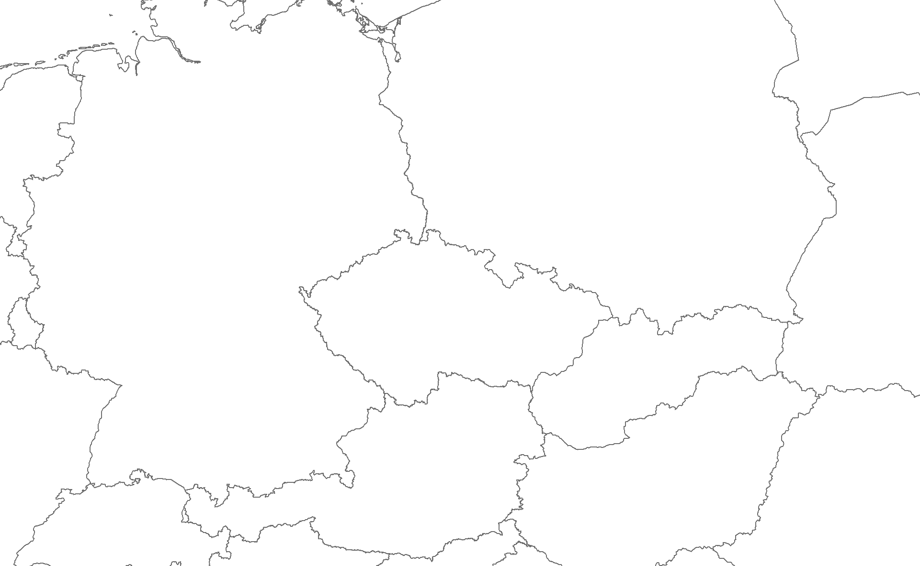
Rakousko

Austria
Německo

Germany
Polsko

Poland
Slovensko

Slovakia
Česká republika

Czech Republic
19,3
24,2
-4,9
28,3
16,0
12,3
14,7
8,8
5,9
109,5
76,1
33,4
Bilance
Balance
Dovoz
Imports
341,3
293,9
47,4
Vývoz
Exports

